神经网络中的反向传播法——BackPropagation

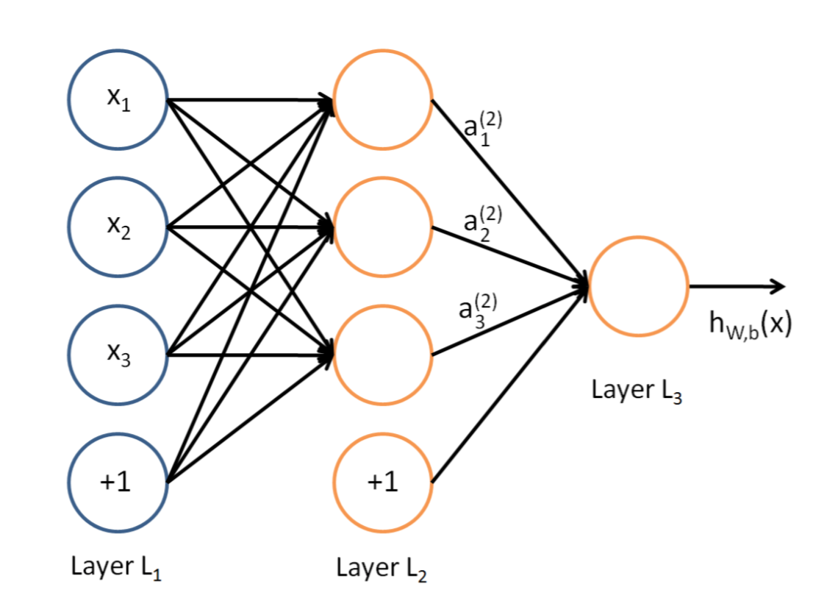
这是典型的三层神经网络的基本构成，Layer L1是输入层，Layer L2是隐含层，Layer L3是隐含层，我们现在手里有一堆数据{x1,x2,x3,...,xn},输出也是一堆数据{y1,y2,y3,...,yn},现在要他们在隐含层做某种变换，让你把数据灌进去后得到你期望的输出。如果你希望你的输出和原始输入一样，那么就是最常见的自编码模型（Auto-Encoder）。应用挺广的，在图像识别，文本分类等等都会用到。如果你的输出和原始输入不一样，那么就是很常见的人工神经网络了，相当于让原始数据通过一个映射来得到我们想要的输出数据，也就是我们今天要讲的话题。
本文直接举一个例子，带入数值演示反向传播法的过程。
第一层是输入层，包含两个神经元i1，i2，和截距项b1；第二层是隐含层，包含两个神经元h1,h2和截距项b2，第三层是输出o1,o2，每条线上标的wi是层与层之间连接的权重，激活函数我们默认为sigmoid函数。
现在对他们赋上初值，如下图：

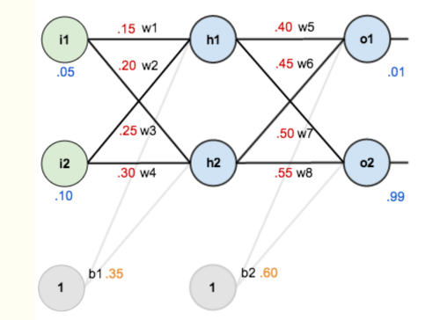
其中，输入数据 i1=0.05，i2=0.10;
输出数据 o1=0.01,o2=0.99;
初始权重 w1=0.15,w2=0.20,w3=0.25,w4=0.30;
w5=0.40,w6=0.45,w7=0.50,w8=0.55
目标：给出输入数据i1,i2(0.05和0.10)，使输出尽可能与原始输出o1,o2(0.01和0.99)接近。

Step 1 前向传播
1.输入层---->隐含层：
计算神经元h1的输入加权和：
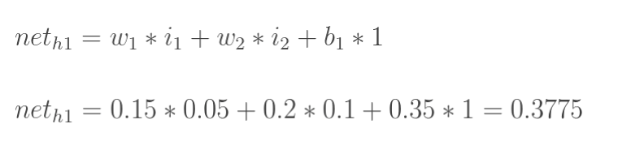
神经元h1的输出o1:(此处用到激活函数为sigmoid函数)：
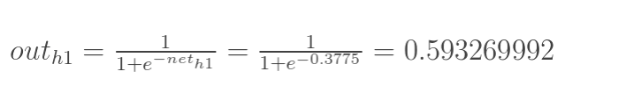

同理，可计算出神经元h2的输出o2：
2.隐含层---->输出层：
计算输出层神经元o1和o2的值：
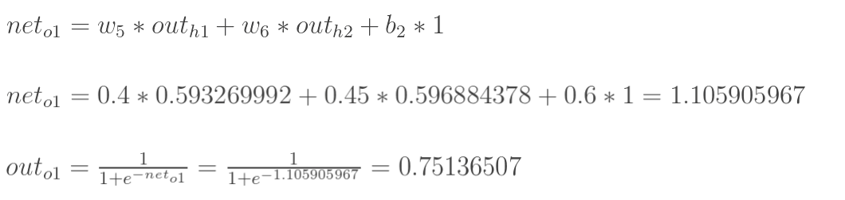
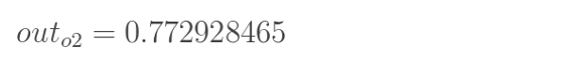

这样前向传播的过程就结束了，我们得到输出值为[0.75136079 , 0.772928465]，与实际值[0.01 , 0.99]相差还很远，现在我们对误差进行反向传播，更新权值，重新计算输出。

Step 2 反向传播
1.计算总误差
总误差：(square error)
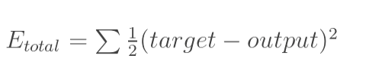
但是有两个输出，所以分别计算o1和o2的误差，总误差为两者之和：

2.隐含层---->输出层的权值更新：
以权重参数w5为例，如果我们想知道w5对整体误差产生了多少影响，可以用整体误差对w5求偏导求出：（链式法则）
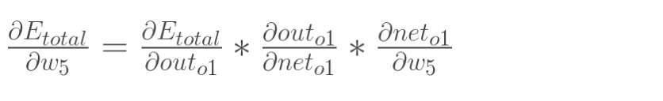
下面的图可以更直观的看清楚误差是怎样反向传播的：
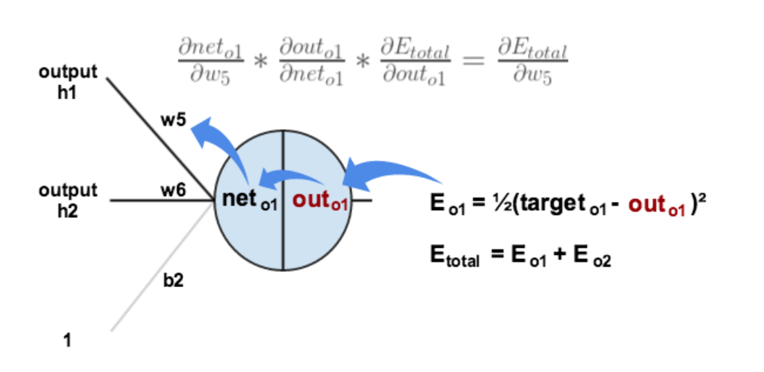
现在我们来分别计算每个式子的值：
计算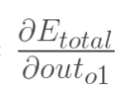：
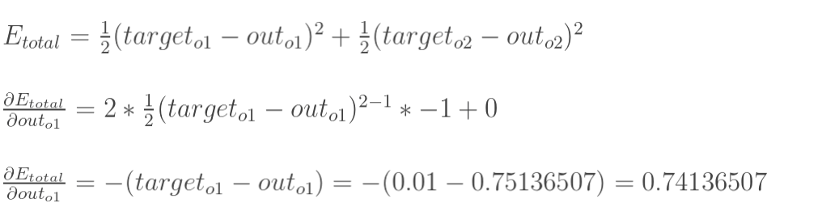
计算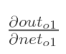：
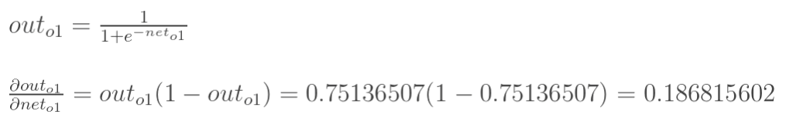
（这一步实际上就是对sigmoid函数求导，比较简单，可以自己推导一下）

计算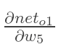：
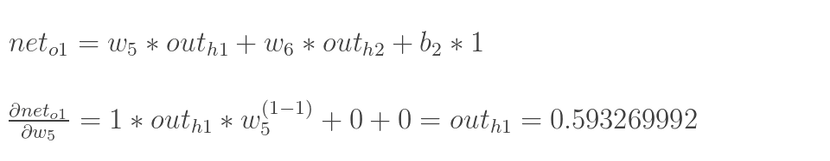
最后三者相乘：
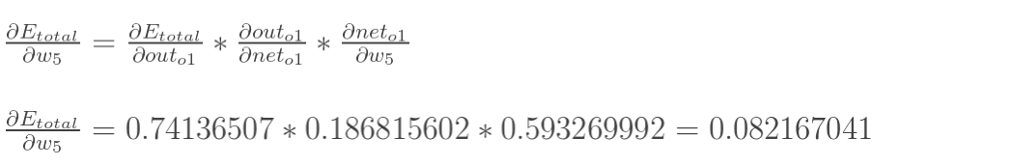
这样我们就计算出整体误差E(total)对w5的偏导值。
回过头来再看看上面的公式，我们发现：
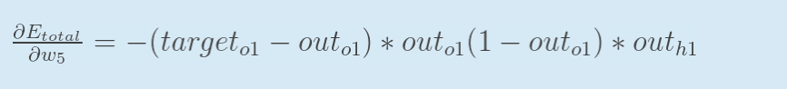
为了表达方便，用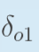来表示输出层的误差：
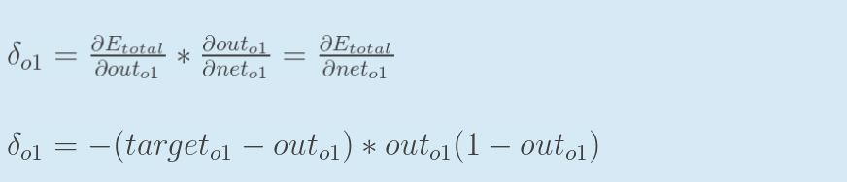
因此，整体误差E(total)对w5的偏导公式可以写成：
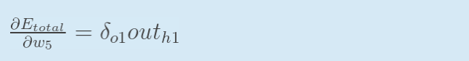
如果输出层误差计为负的话，也可以写成：
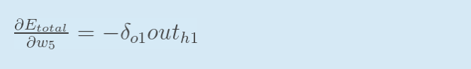
最后我们来更新w5的值：
（其中，是学习速率，这里我们取0.5）
同理，可更新w6,w7,w8:
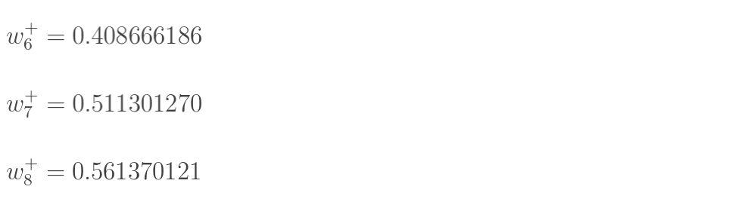

3.隐含层---->隐含层的权值更新：
方法其实与上面说的差不多，但是有个地方需要变一下，在上文计算总误差对w5的偏导时，是从out(o1)---->net(o1)---->w5,但是在隐含层之间的权值更新时，是out(h1)---->net(h1)---->w1,而out(h1)会接受E(o1)和E(o2)两个地方传来的误差，所以这个地方两个都要计算。

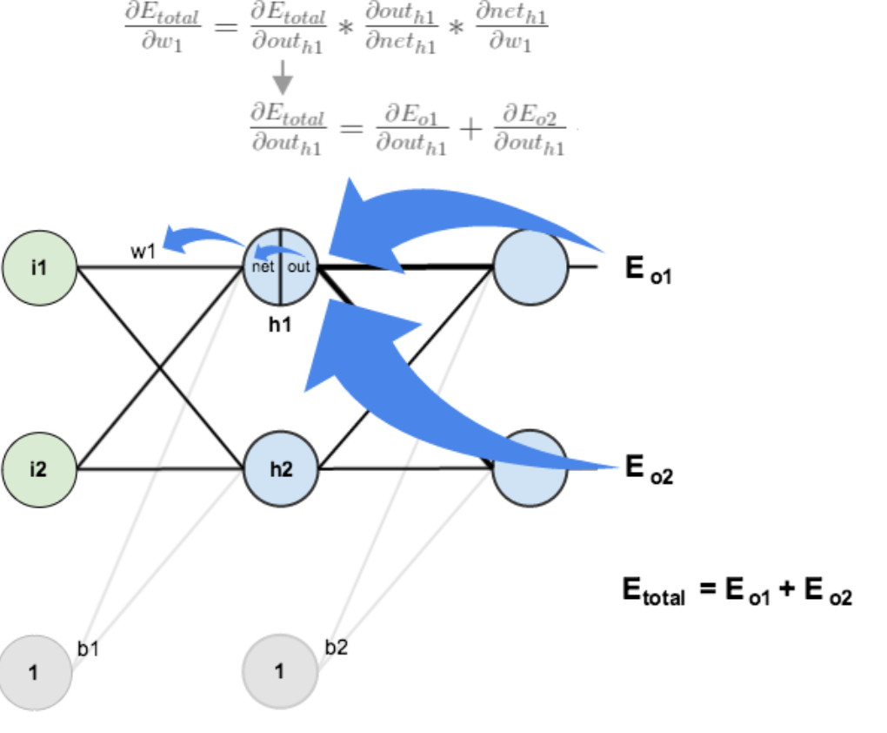

计算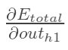：
先计算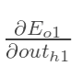：
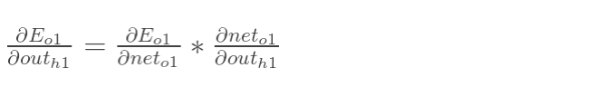
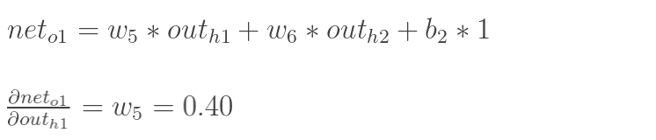
同理，计算出：
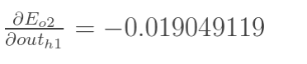
两者相加得到总值：
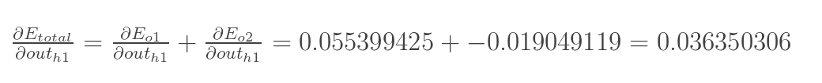
再计算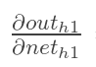：
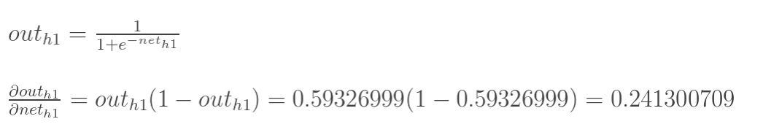
再计算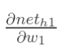：
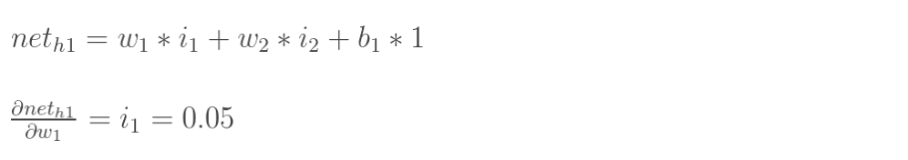
最后，三者相乘：
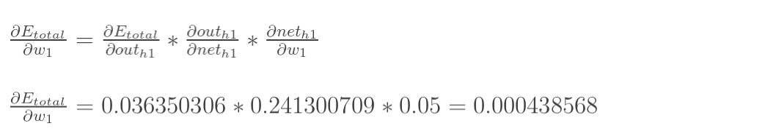
为了简化公式，用sigma(h1)表示隐含层单元h1的误差：
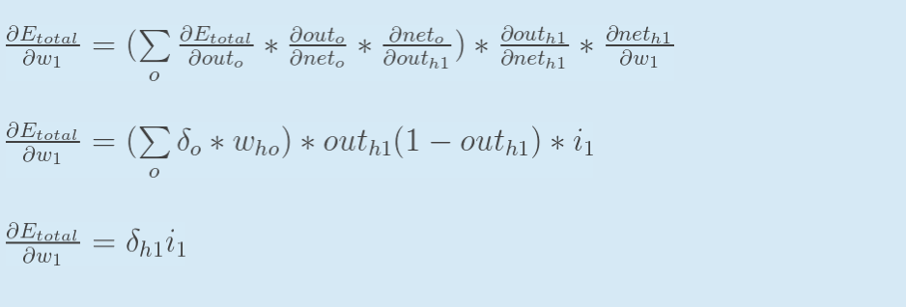
最后，更新w1的权值：
同理，额可更新w2,w3,w4的权值：
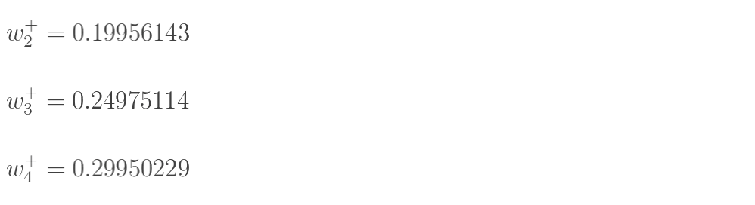

这样误差反向传播法就完成了，最后我们再把更新的权值重新计算，不停地迭代，在这个例子中第一次迭代之后，总误差E(total)由0.298371109下降至0.291027924。迭代10000次后，总误差为0.000035085，输出为[0.015912196,0.984065734](原输入为[0.01,0.99]),证明效果还是不错的。

Example01
上面的例子，3层全链接神经网络（输入层、隐含层、输出层），指定初始化参数w+b，经过不断训练调节参数，输入数据i1,i2(0.05和0.10)，使输出尽可能与原始输出o1,o2(0.01和0.99)接近。
代码：
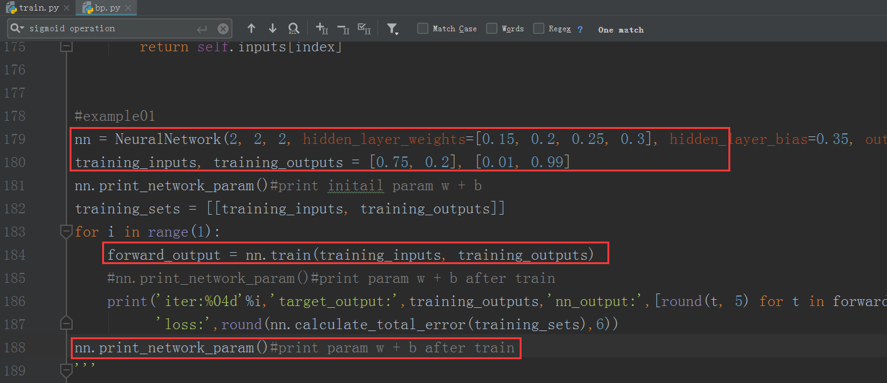
搭建神经网络架构和初始化参数
nn = NeuralNetwork(2, 2, 2, hidden_layer_weights=[0.15, 0.2, 0.25, 0.3], hidden_layer_bias=0.35, output_layer_weights=[0.4, 0.45, 0.5, 0.55], output_layer_bias=0.6)
训练数据为
training_inputs, training_outputs = [0.05, 0.1], [0.01, 0.99]
training_sets = [[training_inputs, training_outputs]]
经过不断训练，返回值为输出层结果，并计算出loss值，使loss不断减小
forward_output = nn.train(training_inputs, training_outputs)
print('iter:%04d'%i,'target_output:',training_outputs,'nn_output:',[round(t, 5) for t in forward_output],'loss:',round(nn.calculate_total_error(training_sets),6))
打印最终的模型参数
nn.print_network_param()#print param w + b after train

运行结果：
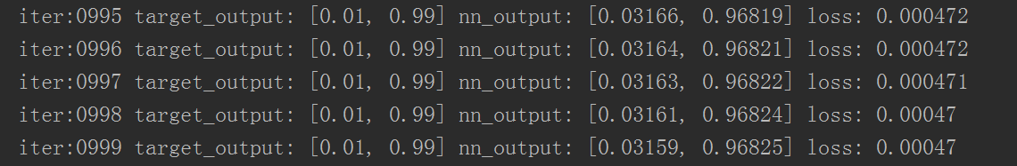
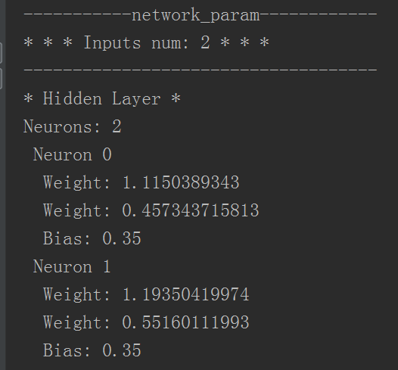
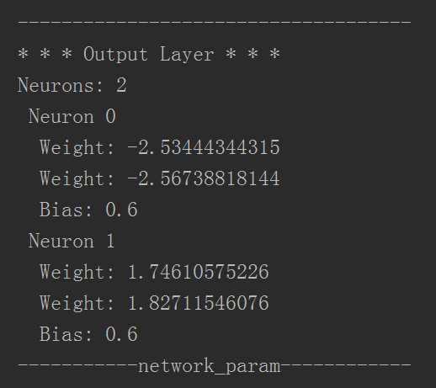

查看训练1w训练结果：
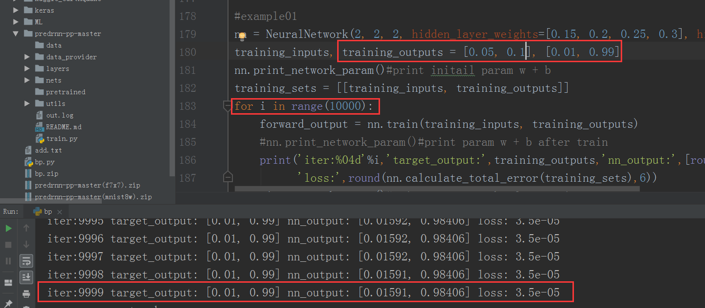
与博文结果一致

查看第一次正向和反向运行结果：
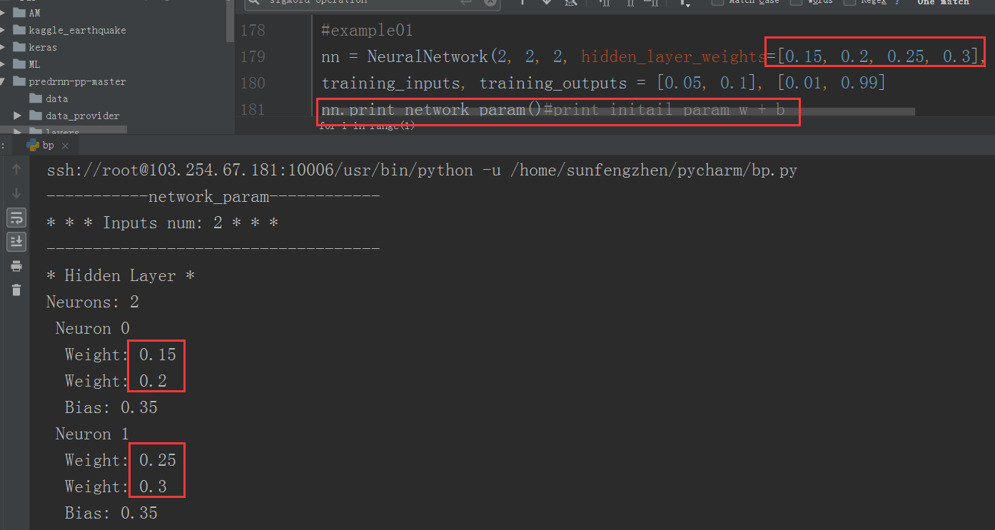
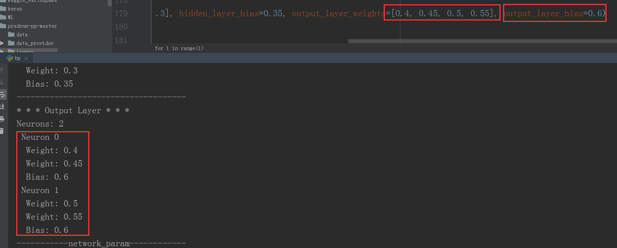

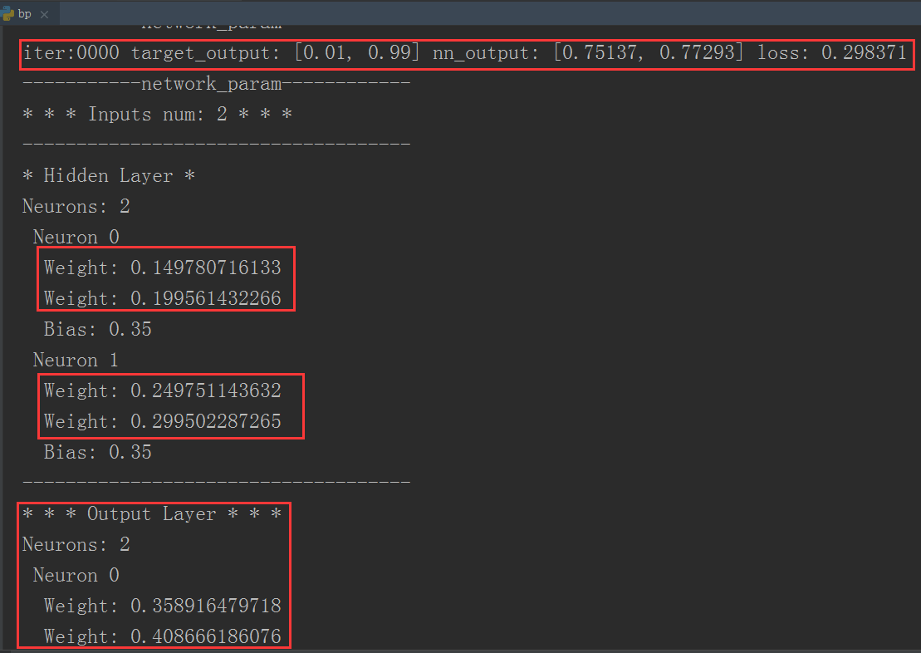
loss: 0.298371与博客中一致
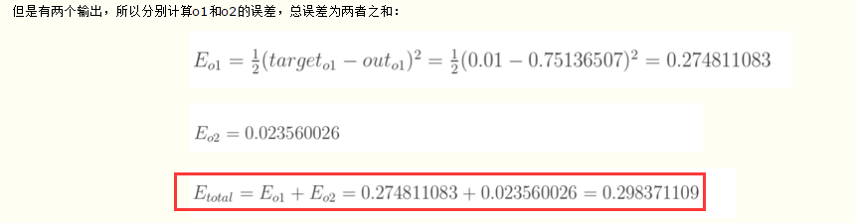
经过第一次权重更新后Weight: 0.149780716133 Weight: 0.358916479718等与博客中一致。
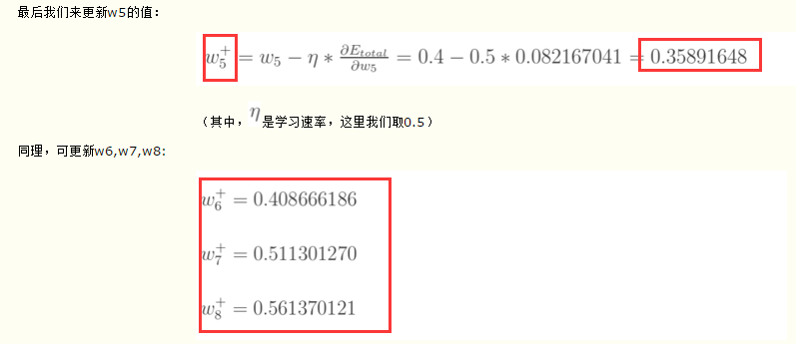
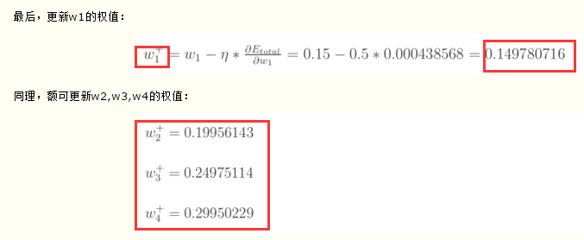

Example02
搭建3层全链接神经网络（输入层、隐含层、输出层），随机初始化参数w+b，经过不断训练（不同的输入输出）调节参数w，使网络模型尽可能与原始输入输出匹配接近。
代码：
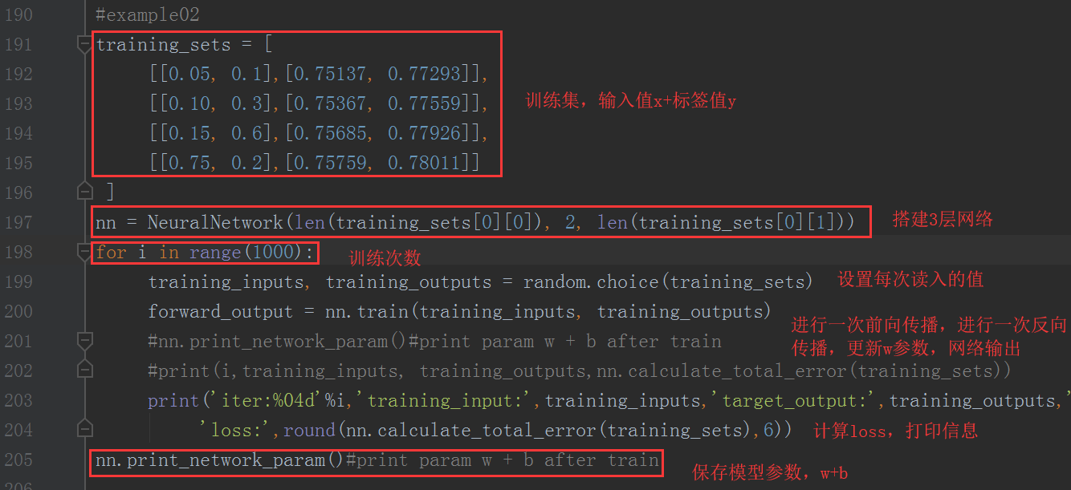
随机初始化参数
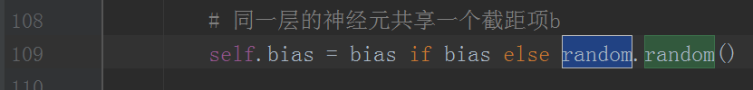
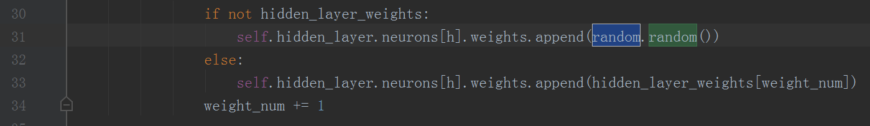
设置随机种子，让结果保持一致
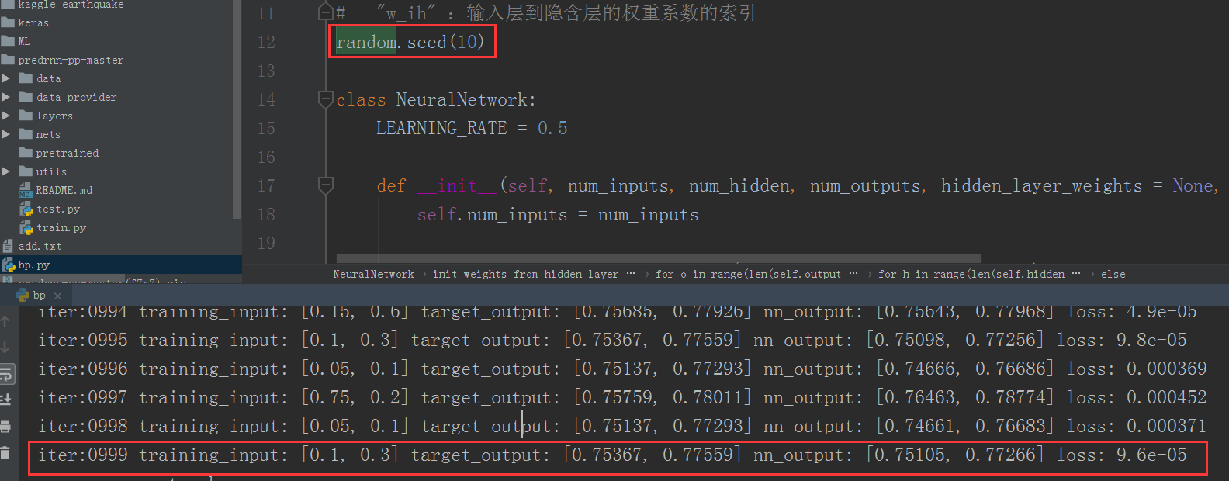
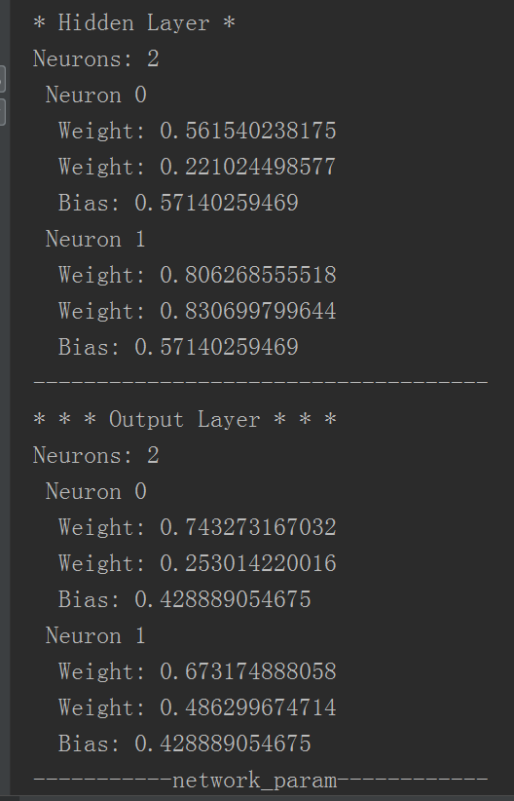

参考论文
David E Rumelhart, Geoffrey E Hinton, and Ronald J Williams. Learning representations by back-propagating errors. Cognitive modeling, 5(3):1,1988. (bptt)
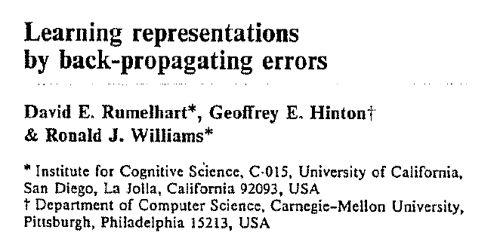

参考：
http://www.cnblogs.com/charlotte77/p/5629865.html
https://blog.csdn.net/u013527419/article/details/53906845
http://www.offconvex.org/2016/12/20/backprop/

